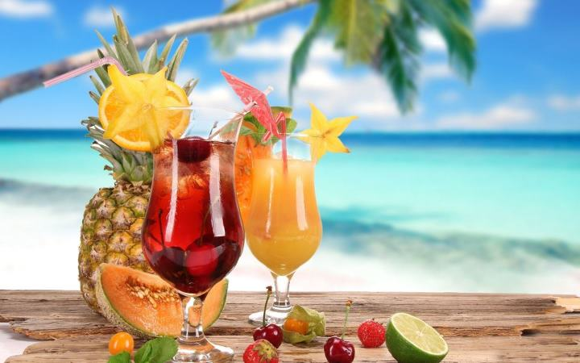
Коктейли (алкогольные)
Наименование | Выход, гр. | Цена
«Ванила Кик» (водка Абсолют «Ванила», сироп Сахарный, лимон, лед дробленый) | 310 | 70.000
«Ванильный бриз» (водка Абсолют «Ванила», клюквенный морс, грейпфрутовый сок, лед в кубиках) | 400 | 75.000
«Кейп Кодер» (водка «Абсолют», клюквенный морс, лед в кубиках) | 400 | 65.000
«Серебряная пуля» (самбука, водка «Абсолют», Тобаско соус) | 55 | 65.000
«Ванила Айс» (водка «Абсолют», ванильный сироп, лайм, виноград красный, лед дробленый) | 335 | 75.000
«Секс на пляже» (водка «Абсолют», персиковый ликер, ананасовый сок, клюквенный морс, лед в кубиках) | 575 | 80.000
«Веспер» (джин, водка «Абсолют», сухой вермут «Мартини», белый вермут «Мартини», лимон, лед в кубиках) | 290 | 110.000
Виски «Сауэр Моджо» (виски, сахарный сироп, яйцо, лимон, лед в кубиках) | 350 | 80.000
«Домашний фэшнд» (виски, сахарный сироп, яблочный сок, лед в кубиках) | 175 | 70.000
«Марокканский смэш» (виски, сахарный сироп, лимон, апельсин, лед дробленный) | 410 | 70.000
«Красный Сауэр» (виски, красное вино, сахарный сироп, лед в кубиках, лед дробленый) | 530 | 95.000
«Папочка» (виски, сахарный сироп, корень имбиря, мята, сахарный песок, лед дробленый, содовая) | 350 | 100.000
«Бронкс» (джин, красный вермут, сухой вермут, апельсиновый сок, лед в кубиках) | 245 | 80.000
«Черничный пирог» (джин, ванильный сироп, черничный соус, оливки) | 50 | 60.000
«Кранберини» (джин, вермут, сироп «гренадин», лайм, лед дробленый) | 275 | 65.000
«Короткий медовый месяц» (коньяк, кофейный ликер, медовый сироп, лимон) | 90 | 70.000
«Скользкий сосок» (самбука светлая, Бейлиз, сироп «гренадин») | 51 | 80.000
«Лексус» (Самбука, Бейлиз, Капуа, сироп «кюрасао») | 60 | 85.000

